Universidad San Carlos de Guatemala
Facultad de ingeniería.
Ingeniería en ciencias y sistemas
Docentes: Ing. Bayron López, Ing. Luis Espino e Ing. Edgar Saban
Tutores Académicos: Diego Cali, Diego Dubón y Omar Vides



Implementación de tipos compuestos

Tiempo estimado: 25 min
Fecha programada: [Fecha]

Índice

1. Información General 2
Tema Principal 2
Problema / Caso a Resolver 2
Resultado Esperado 2
2. Requisitos Previos y Entorno de Trabajo 2
Conocimientos Previos Recomendados 2
Herramientas / Software Requerido 2
Archivos Base / Plantilla de Inicio 2
Esquema de traducción: 2
3. Guía de Desarrollo en Vivo (Paso a Paso) 3
Paso 1: Configuración Inicial y Preparación del Entorno 3
Paso 2: Desarrollo e Implementación de la Lógica Principal 3
Paso 3: Pruebas, Verificación y Ejecución Final 5
4. Tabla de Errores Comunes y Resolución de Problemas 7
5. Bitácora de Traspaso (Aconsejando al Siguiente Tutor) 7
6. Referencias 7

Información General

Tema Principal
Esquemas de traducción para validaciones semánticas

Problema / Caso a Resolver
Se necesita diseñar un esquema de traducción que permita convertir atributos heredados en atributos sintetizados para representar estructuras de datos de n-dimensiones, como arreglos y matrices, y almacenar su información en una tabla de símbolos.

Resultado Esperado
Como resultado, se deberá generar una representación gráfica de la tabla de símbolos que muestre las estructuras declaradas y sus características.

Requisitos Previos y Entorno de Trabajo

Conocimientos Previos Recomendados
- Gramáticas libres de contexto.
- Esquemas de traducción.
- Recorrido de árboles.

Herramientas / Software Requerido
- Draw.io o algún software de gráficos.
- Generador de de parser ascendente + lenguaje de programación de preferencia.

Archivos Base / Plantilla de Inicio

Esquema de traducción con heredados:
S → T { L.type = T. type } id L { guardarEnTabla(id, L.value) }
L → { L1.type = L.type } L [ num ] { L.value = arreglo(num, L1.value) }
| [ num ] { L.value = arreglo(num, L.type) }
T → int { T.type = “int” }
| float { T.type = “float” }

Guía de Desarrollo en Vivo (Paso a Paso)

Paso 1: Configuración Inicial y Preparación del Entorno
- Acción a realizar: primero se debe presentar el problema a resolver en conjunto a la gramática inicial para la solución. Además, se debe explicar brevemente el funcionamiento y recorrido del esquema de traducción.
- Punto Clave a Explicar: aquí es clave explicar correctamente el funcionamiento de los atributos heredados, y que son la parte más difícil de visualizar en los esquemas de traducción. También es necesario enseñar la conversión a atributos sintetizados

Paso 2: Desarrollo e Implementación de la Lógica Principal
- Acción a realizar:
Lo primero es transformar la gramática de atributos con atributos heredados, definida por la izquierda, en una gramática que utilice únicamente atributos sintetizados.
En los ejemplos que utilizan listas (es decir, producciones de la forma L → L A | A), cuando el atributo heredado se transmite desde un elemento anterior a la lista, generalmente basta con incorporar dicho elemento en la producción base de la lista. De esta manera, se sustituye la dependencia de atributos heredados por una combinación de atributos sintetizados.
De la siguiente generalización
S→ H { /* H hereda a L */ } L
L →{ /* L padre hereda a L hija */ } L A
| A
Convertimos a la siguiente gramática:
S→ L
L →L A { */ Sintetiza valores de L y A */ }
| H A { */ Sintetiza valores de H y A */ }
Siguiendo esta generalización, podemos realizar la transformación de nuestra gramática de entrada de manera similar:

S → L { guardarEnTabla(L.name, L.value) }
L → L [ num ] { L.value = arreglo(num, L1.value); L.name = L1.name }
| T id [ num ] { L.value = arreglo(num, T.type); L.name = id }
T → int { T.type = “int” }
| float { T.type = “float” }
- Punto de Interacción (Pregunta para la Clase):
Uno de los puntos que se pueden destacar de este ejercicio es que si nos damos cuenta, la construcción del array se está formando de izquierda a derecha, es decir: las dimensiones van aumentando conforme se va leyendo el flujo de tokens. Sin embargo, no todos los lenguajes de programación hacen esto; algunos otros dejan la dimensión más pequeña a la declaración más a la derecha, y la implementación podría variar dependiendo de las reglas de nuestro lenguaje.

Paso 3: Pruebas, Verificación y Ejecución Final
- Acción a realizar:
Como hacer el parseo de forma manual o con diagramas puede ser algo tedioso para un flujo de tokens muy grande, podemos apoyarnos de herramientas de código para validar el funcionamiento de nuestras gramáticas. En ese caso, recomiendo que se utilice la herramienta que decidieron los ingenieros al inicio del curso para que los estudiantes empiecen a familiarizarse con ella.
Por otro lado, dado que a fecha de que se escribe este ejemplo aún no existe esa información, el código lo haremos con ANTLRv4 (es necesario tener instalada la herramienta que se utilizará antes de hacer esta parte). No me adentraré mucho en esta parte ya que será diferente dependiendo de la herramienta que estén utilizando en el semestre así que solo mostraré la gramática, los comandos de ejecución y la estructura de archivos:
grammar Grammar;
@parser::header {
import java.util.ArrayList;
import java.util.LinkedHashMap;
import java.util.List;
import java.util.Map;
}
@parser::members {
private static final Map<String, Symbol> SYMBOL_TABLE =
new LinkedHashMap<String, Symbol>();
private static class Symbol {
private final String name;
private final String type;
private final List<Integer> dimensions;
private Symbol(String name, String type, List<Integer> dimensions) {
this.name = name;
this.type = type;
this.dimensions = new ArrayList<Integer>(dimensions);
}
private String shape() {
StringBuilder result = new StringBuilder(type);
for (Integer dimension : dimensions) {
result.append("[").append(dimension).append("]");
}
return result.toString();
}
private int elements() {
int result = 1;
for (Integer dimension : dimensions) {
result *= dimension;
}
return result;
}
}
private static void saveSymbol(String name, String type,
List<Integer> dimensions) {
SYMBOL_TABLE.put(name, new Symbol(name, type, dimensions));
}
private static void printSymbolTable() {
String separator = "+----------------------+----------------------+----------+";
System.out.println();
System.out.println("TABLA DE SIMBOLOS");
System.out.println(separator);
System.out.printf("| %-20s | %-20s | %8s |%n",
"Identificador", "Tipo", "Elementos");
System.out.println(separator);
for (Symbol symbol : SYMBOL_TABLE.values()) {
System.out.printf("| %-20s | %-20s | %8d |%n",
symbol.name, symbol.shape(), symbol.elements());
}
System.out.println(separator);
}
}
// S -> L S | epsilon
s
: l
{
saveSymbol($l.name, $l.type, $l.dimensions);
printSymbolTable();
}
;
// L -> L [ NUM ] | T ID [ NUM ]
l returns [String name, String type, List<Integer> dimensions]
: l1=l '[' NUM ']'
{
$name = $l1.name;
$type = $l1.type;
dimensions=newArrayList<Integer>(l1.dimensions);
dimensions.add(Integer.parseInt(NUM.text));
}
| t ID '[' NUM ']'
{
$name = $ID.text;
$type = $t.value;
$dimensions = new ArrayList<Integer>();
dimensions.add(Integer.parseInt(NUM.text));
}
;
// T -> int | float
t returns [String value]
: 'int' { $value = "int"; }
| 'float' { $value = "float"; }
;
ID : [a-zA-Z_] [a-zA-Z_0-9]* ;
NUM : [0-9]+ ;
WS : [ \t\r\n]+ -> skip ;
Comandos para ejecución en orden:
# Generar el lexer y parser
antlr4 Grammar.g4 -o output
# Compilar el código generado
javac output/*.java
# Desplazarse a la carpeta output/
cd output/
# Ejecutar el parser con un archivo de entrada
grun Grammar s -gui
- Resultado Esperado en Pantalla:
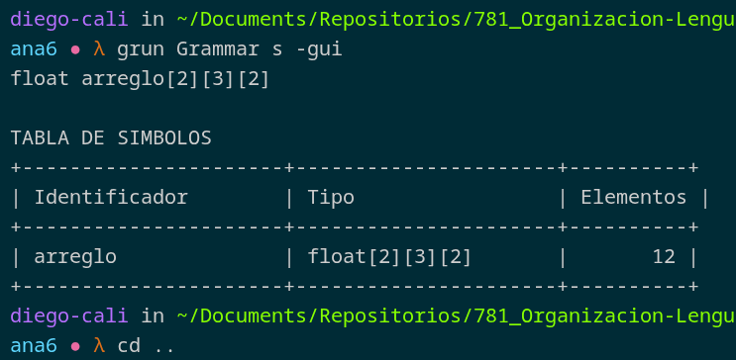
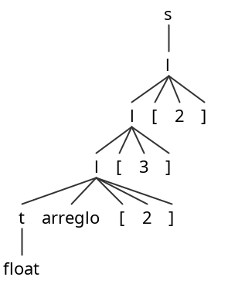

Tabla de Errores Comunes y Resolución de Problemas

Falla / Mensaje de Error Común | Causa Raíz Frecuente | Solución Aplicada
Errores al dibujar el árbol | Mala comprensión de las producciones y del parser LR | Ejercicios
Errores de sintaxis con la herramienta. | Desconocimiento de cómo se utiliza correctamente | Leer documentación antes de hacer algún ejemplo

5. Bitácora de Traspaso (Aconsejando al Siguiente Tutor)

- Punto de Mayor Dificultad para el Estudiante: La mayor dificultad es comprender cómo funcionan los atributos heredados y cómo transformarlos en atributos sintetizados, manteniendo la correcta transmisión de información entre las producciones de la gramática.
- Dificultades Técnicas Encontradas: Poca lectura de la documentación y poca aplicación de los conceptos vistos en clase, es necesario procurar que se apliquen los principios del curso para validar que están comprendiendo.
- Recomendaciones para Futuras Sesiones: Permitir que el estudiante piense y se haga preguntas, animar al estudiante a pensar.

6. Referencias

Tipo de Recurso | Enlace / Ubicación
Docs de ANTLRv4 | https://github.com/antlr/antlr4/blob/master/doc/index.md
Esquemas de traducción orientados por la sintaxis | Aho, A. V., Lam, M. S., Sethi, R., & Ullman, J. D. (2008). Compiladores: Principios, técnicas y herramientas (2.ª ed.). Pearson Educación. (Capítulo 5.4, p. 323)

